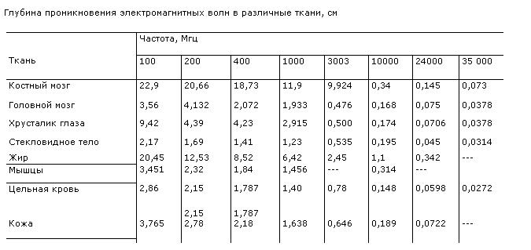

Поэтапное воздействие всех видов ионизирующих излучений на любой живой организм

Заряженные частицы:

Проникающие в ткани организма альфа- и бета-частицы теряют энергию вследствие электрических взаимодействий с электронами тех атомов, близ которых они проходят. Гамма-излучение и рентгеновские лучи передают свою энергию веществу несколько иными способами, которые, в конечном счете, также приводят к электрическим взаимодействиям.

Электрические взаимодействия:

За время порядка десяти триллионных секунды после того, как проникающее излучение достигнет соответствующего атома в ткани организма, от этого атома отрывается электрон. Электрон заряжен отрицательно, поэтому остальная часть исходного нейтрального атома становится положительно заряженной. Этот процесс называется ионизацией. Оторвавшийся электрон может далее ионизировать другие атомы.

Физико-химические изменения:

И свободный электрон, и ионизированный атом обычно не могут долго пребывать в таком состоянии и в течение следующих десяти миллиардных долей секунды участвуют в сложной цепи реакций, в результате которых образуются новые молекулы, включая и такие чрезвычайно реакционно-способные, как свободные радикалы.

Химические изменения:

В течение следующих миллионных долей секунды образовавшиеся свободные радикалы реагируют как друг с другом, так и с другими молекулами и через цепочку реакций, еще не изученных до конца, могут вызвать химическую модификацию важных в биологическом отношении молекул, необходимых для нормального функционирования клетки.

Биологические эффекты:

Биохимические изменения могут произойти как через несколько секунд, так и через десятилетия после облучения и явиться причиной немедленной гибели клеток или таких изменений в них, которые могут привести к мутациям, раку и др.

Рис. Поэтапное воздействие всех видов ионизирующих излучений на живой организм
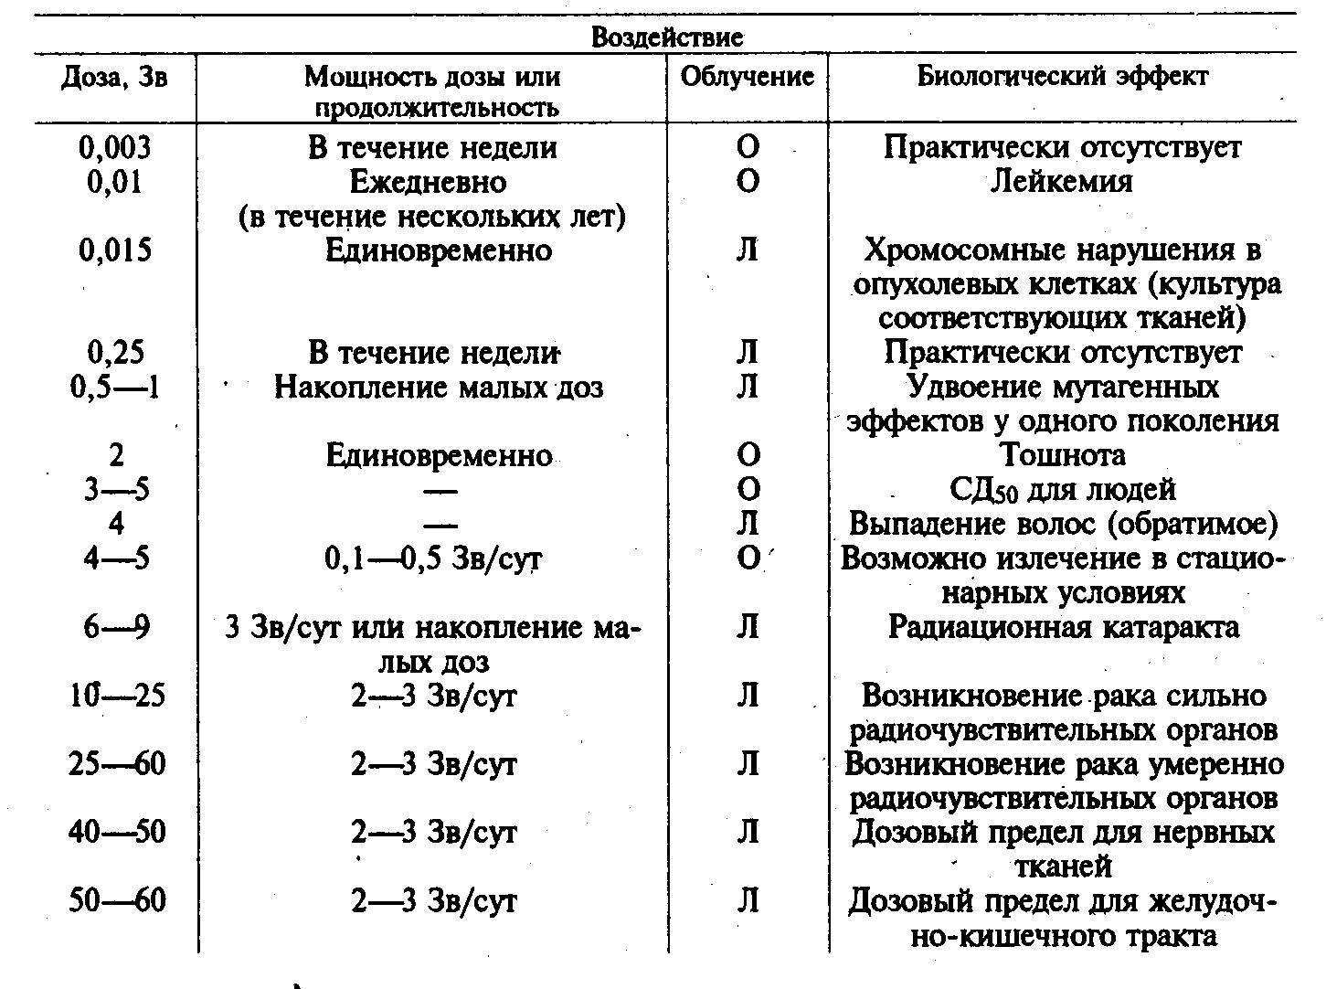
Таблица. Радиационное воздействие и соответствующие биологические эффекты

Примечание: О – общее облучение тела; Л- локальное облучение

